Міністерство освіти і науки України
Національний університет «Львівська Політехніка»

Кафедра САПР



ЗВІТ
Про виконання лабораторних робіт № 5 - 8 з курсу:
“Технології захисту інформації ”

Варіант № 18

Виконав:
студент групи КН-33
Плебанський Н. І.
Прийняв:
Головатий А. І.

Львів 2016

МЕТА РОБОТИ

Дослідження статистичних властивостей відкритого тексту (ВТ) та шифрованого тексту (ШТ), вивчення простих методів шифрування та дешифрування інформації та їх властивостей для сучасних шифрів, які використовуються з використанням комп’ютерної техніки.

ТЕОРЕТИЧНІ ВІДОМОСТІ

  - Криптографічні системи.

Перетворення секретної інформації – це кодування даних, яке використовується для маскування інформації. Ці перетворення змінюють дані, представлені в явній формі, так, що вони стають нерозпізнаваними (з певною мірою надійності) неавторизованими людьми. Шифрування, тобто перетворення секретної інформації, є особливо ефективним засобом проти несанкціонованого доступу до повідомлень, які передаються по лініях зв'язку і неавторизованих доступів до даних, що зберігаються у віддалених файлах. Навіть просте перетворення секретної інформації є ефективним засобом, що дає можливість приховати її значення від більшості користувачів.
У загальній формі в криптографічній системі початкове повідомлення М і ключ К є входами в деякий перетворюючий пристрій (який може бути реалізоване або апаратно, або програмно). Якщо до лінії зв'язку підключиться зловмисник, він зможе викрасти зашифроване повідомлення Е. Процес відновлення повідомлення при невідомому ключі називаеться дещифруванням.
Статистичні властивості відкритого тексту (ВТ) та шифрованого тексту (ШТ) досліджуються в криптології. Криптологія – наука, яка займається методами шифрування і дешифрування. Криптологія складається з двох частин – криптографії і криптоаналізу. Криптографія займається розробкою методів шифрування інформації, а криптоаналіз займається оцінкою сильних і слабких властивостей методів шифрування і розробкою методів, на основі яких будуються розкриття криптосистем.

  - Шифр Хілла.

Шифр Хілла - поліграмний шифр підстановки, заснований на лінійній алгебрі. Лестер С. Хілл винайшов цей шифр в 1929, і це був перший шифр, який дозволяв на практиці (хоча і з труднощами) оперувати більш ніж з трьома символами за раз. Подальше обговорення шифру припускає початкові знання матриць.
Шифрування інформації відбувається наступним чином. Кожній букві відкритого тексту присвоюється число. Для латинського алфавіту часто використовується найпростіша схема: A = 0, B = 1, ..., Z = 25, але це не є істотною властивістю шифру. Блок з n букв розглядається як n-мірний вектор і множиться на n*n матрицю по модулю 26. (Якщо в якості підстави модуля використовується число більше 26, то можна використовувати іншу числову схему – крім букв в алфавіт включають розділові знаки.) Ключем для шифру Хілла є матриця, яка представляється словом, чи довільним набором букв. Для шифрування використовується чилова квадратна матриця (3х3, 4х4, 5х5,...). Матриця повинна мати обернену матрицю , щоб була можлива операція розшифрування.
Щоб розшифрувати повідомлення, необхідно звернути шифротекст назад у вектор і потім просто помножити на обернену матрицю ключа. Необхідно обговорити деякі складнощі, пов'язані з вибором шифрувальної матриці. Не всі матриці мають обернену. Матриця буде мати обернену в тому і тільки в тому випадку, коли її детермінант не дорівнює нулю і не має спільних дільників з основою модуля. Таким чином, якщо ми працюємо з основою модуля 26 , то детермінант повинен бути ненульовим і не ділитися на 2 і 13. Якщо детермінант матриці дорівнює нулю або має спільні дільники з основою модуля, то така матриця не може використовуватися в шифрі Хілла, і повинна бути обрана інша матриця (в іншому випадку шифротекст буде неможливо розшифрувати). Тим не менш, матриці, які задовольняють вищенаведеним умовам, існують в достатку.
Стійкість шифра. На жаль, стандартний шифр Хілла вразливий до атаки, тому що він повністю лінійний. Криптоаналітик, який перехопить пар символ повідомлення зможе скласти систему лінійних рівнянь, яку зазвичай не складно вирішити. Якщо виявиться, що система не має розв’язку, то необхідно всього лише додати ще кілька пар символів повідомлення. Такого роду розрахунки засобами звичайних алгоритмів лінійної алгебри вимагає зовсім небагато часу.

  - Мережа Фейстеля (блоковий шифр)

Мережа Фе́йстеля (конструкція Фейстеля) — різновид блокового шифру з певною ітеративною структурою. Багато сучасних алгоритмів використовують мережу Фейстеля у якості основи.

Конструкція Мережi Фейстеля.
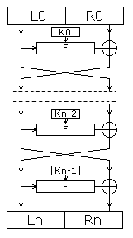 | 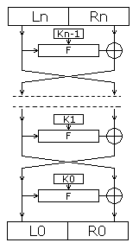
Рис.1. Шифрування | Рис.2. Розшифрування
Блок відкритого тексту ділиться на 2 рівні частини (
в кожному раунді вираховується ( — номер раунду) .
При шифруванні на кожній ітерації виконується наступна послідовність:
- блок відкритого тексту ділиться на 2 рівні частини (
- в кожному раунді вираховується ( — номер раунду)
, де — деяка функція, а — ключ -го раунду. Результатом виконання раундів є .
Але зазвичай в -му раунді перестановка і не виконуються.
Для розшифрування, просто інвертувати порядок використання раундової ключової інформації:
.
Невеликі зміни дозволяють досягнути повної ідентичності процедури шифрування та розшифрування. Одною із переваг такої моделі є застосовність алгоритму незалежно від функції f і вона може бути довільної складності.

  - RSA (Криптографічна система з відкритим ключем)

RSA став першим алгоритмом такого типу, придатним і для шифрування і для цифрового підпису. Алгоритм використовується у великій кількості криптографічних застосунків.
Опис RSA було опубліковано у 1977 році Рональдом Райвестом, Аді Шаміром і Леонардом Адлеманом з Масачусетського Технологічного Інституту (MIT). Британський математик Кліфорд Кокс (Clifford Cocks), що працював в центрі урядового зв'язку (GCHQ) Великобританії, описав аналогічну систему в 1973 році у внутрішніх документах центру, але ця робота не була розкрита до 1997 року, тож Райвест, Шамір і Адлеман розробили RSA незалежно від роботи Кокса.
У 80-х роках криптосистема переважно використовувалася для забезпечення секретності та достовірності цифрових даних. У сучасному світі RSA використовується в web - серверах та браузерах для зберігання таємності даних що передаються по мережі. Може ефективно використовуватися у банківських системах, мобільних телефонах, в локальних і глобальних комп’ютеризованих системах.
Схема RSA базується на обчисленні виразів зі степенями. Відкритий текст шифрується блоками, довжина кожного із яких менша за деяке число n.
Опис алгоритму. Безпека алгоритму RSA побудована на принципі складності факторизації. Алгоритм використовує два ключі — відкритий (public) і секретний (private), разом відкритий і відповідний йому секретний ключі утворюють пари ключів (keypair). Відкритий ключ не потрібно зберігати в таємниці, він використовується для шифрування даних. Якщо повідомлення було зашифровано відкритим ключем, то розшифрувати його можна тільки відповідним секретним ключем.
Генерування ключів. Для того, щоб згенерувати пари ключів виконуються такі дії:
- Вибираються два великі прості числа і приблизно 512 біт завдовжки кожне.
- Обчислюється їх добуток .
- Обчислюється функція Ейлера .
- Вибирається ціле таке, що та взаємно просте з .
- За допомогою розширеного алгоритму Евкліда знаходиться число таке, що виконувалася умова .
Число називається модулем, а числа і — відкритою й секретною експонентами (англ. encryption and decryption exponents), відповідно. Пари чисел є відкритою частиною ключа, а — секретною. Числа і після генерації пари ключів можуть бути знищені, але в жодному разі не повинні бути розкриті.
Шифрування й розшифрування. Для того, щоб зашифрувати повідомлення обчислюється
.
Число використовується в якості шифротексту. Для розшифрування потрібно обчислити
.
Неважко переконатися, що при розшифруванні ми відновимо вихідне повідомлення:
З умови
випливає, що
для деякого цілого , отже
Згідно з теоремою Ейлера:
,
тому
.
  - Шифр DES
DES (англ. Data Encryption Standard) — це симетричний алгоритм шифрування даних, стандарт шифрування прийнятий урядом США із 1976 до кінця 1990-х, з часом набув міжнародного застосування. Ще з часу свого розроблення алгоритм викликав неоднозначні відгуки. Оскільки DES містив засекречені елементи своєї структури, породжувались побоювання щодо можливості контролю з боку Національного Агенства Безпеки США (англ. National Security Agency). Алгоритм піддавався критиці за малу довжину ключа, що, врешті, після бурних обговорень та контролю академічної громадськості, не завадило йому стати загальноприйнятим стандартом. DES дав поштовх сучасним уявленням про блочні алгоритми шифрування та криптоаналіз.
DES є блочним шифром - дані шифруються блоками по 64 біти - 64 бітний блок явного тексту подається на вхід алгоритму, а 64-бітний блок шифрограми отримується в результаті роботи алгоритму. Крім того, як під час шифрування, так і під час дешифрування використовується один і той самий алгоритм (за винятком дещо іншого шляху утворення робочих ключів).
Ключ має довжину 56 біт (як правило, в джерельному вигляді ключ має довжину 64 біти, де кожний 8-й біт є бітом паритету, крім того, ці контрольні біти можуть бути винесені в останній байт ключа). Ключем може бути довільна 64-бітна комбінація, яка може бути змінена у будь-який момент часу. Частина цих комбінацій вважається слабкими ключами, оскільки може бути легко визначена. Безпечність алгоритму базується на безпечності ключа.
На найнижчому рівні алгоритм є ніщо інше, ніж поєднання двох базовних технік шифрування: перемішування і підстановки. Цикл алгоритму, з яких і складається DES є комбінацією цих технік, коли в якості об'єктів перемішування виступають біти тексту, ключа і блоків підстановок.
Для шифрування використовувати готову бібліотеку, яка є в комп’ютерних системах захисту інформації. Для дешифрування використано зворотні перетворювання.
Зараз DES вважається ненадійним в основному через малу довжину ключа (56 біт) та розмір блоку (64 біти). Вважається, що алгоритм достатньо надійний для застосування у модифікації 3-DES, хоча існують розроблені теоретичні атаки. DES поступово витісняється алгоритмом AES, що з 2002 року є стандартом США.

3. ЗАВДАННЯ ДО ЛАБОРАТОРНОЇ РОБОТИ

Варіант №18

Завдання:

- Ознайомтеся з методами шифрування. Для шифрування використовувати ключ, який формується з латинських букв (ключ повинен відповідати прізвищу студента). Для шифра Хілла довжина ключа 9 символів (матриця 3х3). Якщо прізвище складається з меншої кількості букв, то використати перші літери імені. Вичислити обернену матрицю. Зашифрувати і розшифрувати текст з допомогою отриманих ключів.
Для шифра Фейстеля використати довжину блока 16 біт, які розбиваються на два блоки по 8 біт. Отримати для шифрування індивідуальний ключ. Зашифрувати і розшифрувати текст з допомогою отриманих ключів.
Для шифра RSA отримати відкриті числа і і вичислити згідно рекомендацій відкритий і закритий ключі. Довжину числового блока для шифрування використати 1,5 символа. Зашифрувати і розшифрувати текст з допомогою отриманих ключів.
Для шифра DES (з наявного в комп‘ютері) використати такий ключ, як і для шифра Хілла довжиною 8 символів.
- Отримати відкритий текст (ВТ) і виконати частотний аналіз ВТ для частоти вживання окремої літери і знайти найбільш вживані буквосполучення для кожного тексту.
- Знайти в кожному тексті (ВТ) повторення довгих буквосполучень.
- Знайти кількість вживаних символів для кожного тексту.
- Написати та відлагодити програми для виконання частотного аналізу ВТ та ШТ, програми для шифрування та дешифрування текстів.
- Для заданих варіантів вручну зашифруйте 3-5 символів ВТ для перевірки правильності використаних алгоритмів, ключів для шифрування і дешифрування. Результати навести у звіті.
- Зробити висновки по кожному шифру окремо. Відмітити складність процедури шифрування і дешифрування, складність програм і порівняти результати статистичного аналізу відкритих текстів і зашифрованих текстів.

РЕЗУЛЬТАТИ ВИКОНАННЯ ІНДИВІДУАЛЬНОГО ЗАВДАННЯ

  - Шифр Хілла

В якості відкритого тексту (ВТ) використаємо текст, який був закодований кодом Цезаря у лабораторних роботах 1 – 4. Відкритий текст:

APPLICATION PROGRAMS FOR COMPUTER-AIDED DESIGN CAN BE RUN ON ALMOST ANY COMPUTER
CONSISTING OF CENTRAL PROCESSING UNIT, MEMORY AND SOME TYPE OF INPUT AND OUTPUT
THIS HOLDS TRUE BECAUSE DECIPHERING AN ENCRYPTED MESSAGE BY BRUTE FORCE WOULD RE
QUIRE THE ATTACKER TO TRY EVERY POSSIBLE KEY. TO PUT THIS IN CONTEXT, EACH BINAR
Y UNIT OF INFORMATION, OR BIT, HAS A VALUE. A -BIT KEY WOULD HAVE QUADRILLION, P
OSSIBLE KEYS TO TRY AND DECIPHER THE MESSAGE. WITH MODERN TECHNOLOGY, THESE NUMB
ERS ARE BECOMING EASIER TO DECIPHER; HOWEVER, AS TECHNOLOGY ADVANCES, SO DOES TH
E QUALITY OF ENCRYPTION. SINCE WWII, ONE OF THE MOST NOTABLE ADVANCES IN THE STU

Проведемо для цього тексту статистичний аналіз. Статистичний аналіз відкритого тексту проводиться для того, щоб знайти та виділити частоти повторень однієї літери, біграм та триграм. Це дає нам змогу виявити певні властивості та особливості мови. Виконавши статистичний аналіз шифрованого тексту ми можемо виявити певні закономірності, побачити, які насправді слова можуть ховатися під шифрованим текстом. При співставленні отриманих даних після аналізу ВТ і ШТ робляться певні висновки та висуваються гіпотези щодо правильності дешифрування.

Використаний алфавіт у ВТ:
A | B | C | D | E | F | G | H | I | K | L | M | N | O | P | Q | R | S | T | U | V | W | X | Y | _ | . | , | ; | -
0 | 1 | 2 | 3 | 4 | 5 | 6 | 7 | 8 | 9 | 10 | 11 | 12 | 13 | 14 | 15 | 16 | 17 | 18 | 19 | 20 | 21 | 22 | 23 | 24 | 25 | 26 | 27 | 28

ABCDEFGHIKLMNOPQRSTUVWXY_.,;-

У ВТ було використано 24 літери з 26 англійського алфавіту та 5 розділових знаків з 6-ти.

Під час статистичного аналізу отримуємо наступні гістограми, представлені на Рис. 3 – Рис. 5.
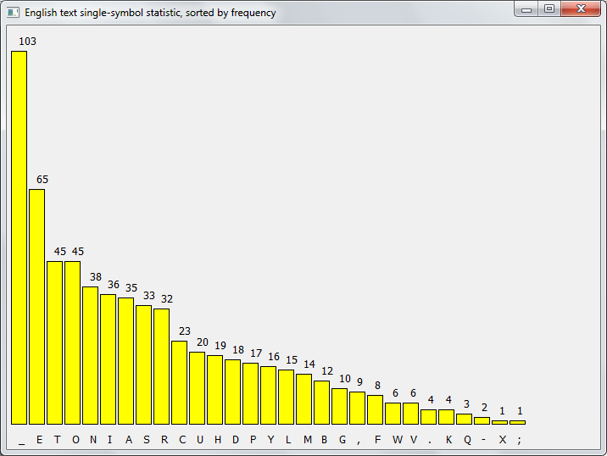
Рис. 3. Гістограма статистичного аналізу кожного
символу ВТ, посортована по частоті

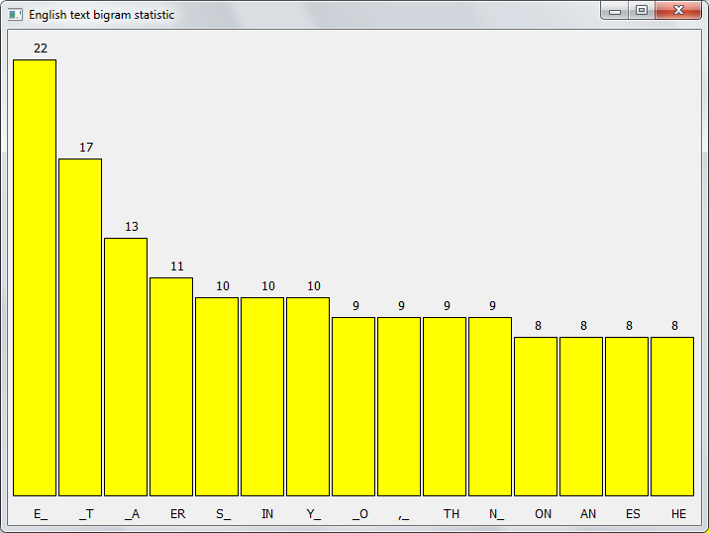
Рис. 4. Гістограма статистичного аналізу найчастіших
біграм ВТ, посортована по частоті

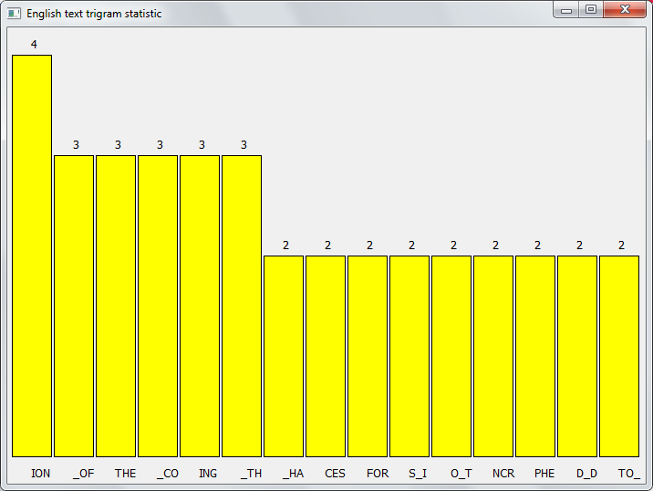
Рис. 5. Гістограма статистичного аналізу найчастіших
триграм ВТ, посортована по частоті

Для шифрування ВТ за допомогою шифру Хілла, використаємо ключ:
PLEBANSKI.
Розмір алфавіту ВТ рівний 29.
За допомогою ключа формуємо матрицю А.
А =
P | L | E
B | A | N
S | K | I

В результаті виконання програми отримаємо ШТ:

NPILZKICTSO ,DYOZNML WWZJNSNPBFOZGNI,EUCLT;MHNHUKVCOETRFVC;Y-BLZA,.CNNR TWU-'XFR
EKW SBSEQVVFSG PWX.ZNLTPCWKT;WJNTM-VQA,TMVUWAD-BNQM,WUR MYAMC;Q-JN,G;CI DTOF.XD-
TU ,CP.L,SL.ZDP-CEPS- MHD;CZXPT,MOGHSXCM CKYA.MSFQFS'SQMCOYTBC,.TFJPRPWE-WBL, CM
.YJRRM;PMHAMTRKST,-UOHF.ACRV;RJCX;;WJBYWESMF.TT'CXD--UHVEEQVHCHNEM'CH-FAPZEJQ AK
ACDYMU .XEQVSOKMR.Q;YA.O-MLQ.J AADCIJAEMURNEICLBBTLSMHF PUYVEPICETQFILATPMI.'GCX
HSDQJ P-LEFEE.WHTKYLIVSFHFCVBRMZHTAELUMB;EHEIMAQ.U FOUMZ,FXFCU'YTWTYV EPMBP-OUZT
M-STACMCQPGPMV'QCMNSBECC.;FHFCVBRMZK AOHM;T,A.A'M;MKUNHL'OAJLHWA UO EHSH UWMBFXI
WEY,NLBTJCWUFIOC-KZ.Q.NU DQVRP-XWV GCW ETOWC.WP-NO'FEVWAA LVCISAEOCREEQVHTAEL .D

Тепер проведемо статистичний аналіз для даного ШТ.
Алфавіт, що використовується в ньому наступний:
ABCDEFGHIJKLMNOPQWRSTUVWXYZ_,.;-’
Тобто, було використано усі 26 літер англійського алфавіту та всі 6 розділових знаків.
Під час статистичного аналізу ШТ отримали наступні гістограми, які зображені на Рис. 15 - Рис. 17.

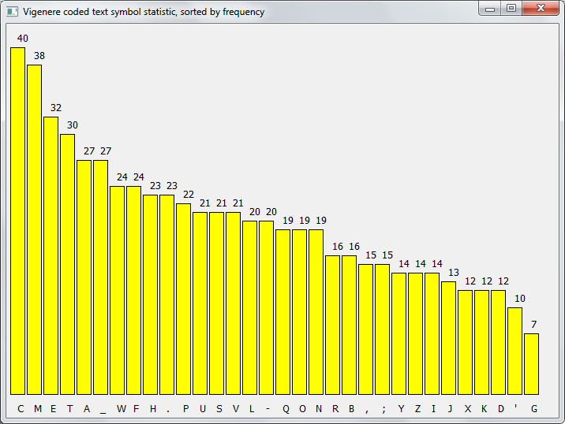

Рис. 15. Гістограма статистичного аналізу кожного символу
для ШТ методом Віженера

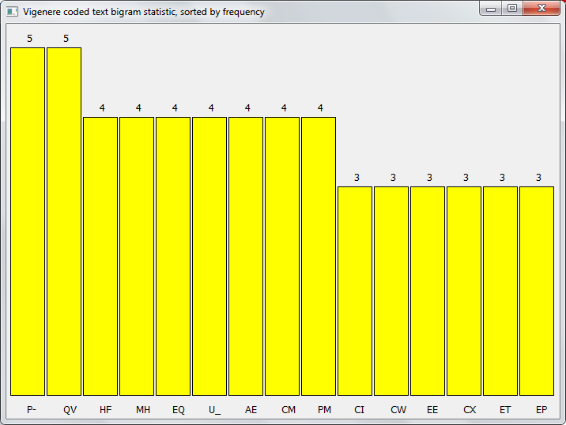

Рис. 16. Гістограма статистичного аналізу найчастіших
біграм для ШТ методом Віженера

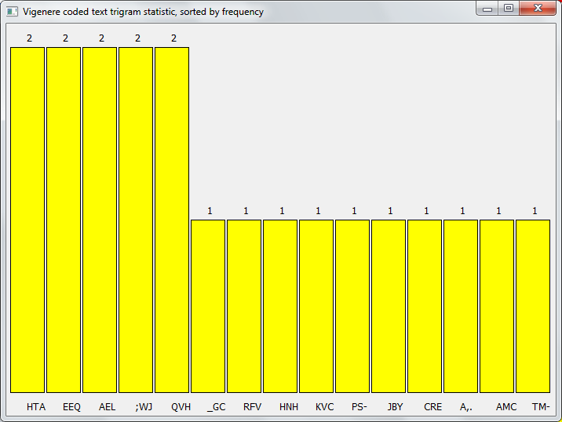

Рис. 17. Гістограма статистичного аналізу найчастіших
триграм для ШТ методом Віженера

Побудуємо графік частоти повторення кожного символа для обох ВТ і ШТ (Рис. 18) у порядку спадання.

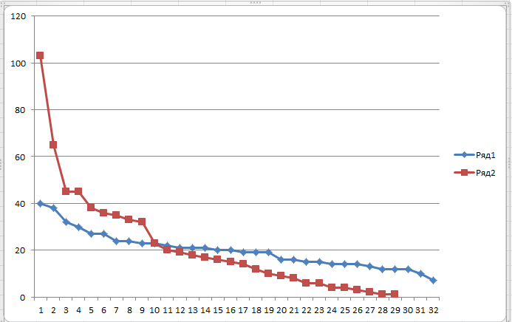

Рис. 18. Графік частоти повторення кожного символу для
ВТ і ШТ у порядку спадання

Як бачимо з Рис. 18, при застосуванні шифра Віженера, частоти повторень символів вирівнюються, отже, такий текст важче піддається дешифруванню.

Код програми для шифрування-дешифрування тексту методом Віженера, на мові програмування C++

Метод для шифрування методом Віженера та записом у файл.
void VigenereCode::codeTextToFile(const QString &fileName)
{
QString codedText = "";
int textSize = mText.size();
int keyWordSize = mKeyWord.size();
int alphabetSize = mAlphabet.size();

for (int i = 0; i < textSize; ++i)
{
if (mText.at(i) == QChar('\n') || mText.at(i) == QChar('\r'))
{
codedText += mText.at(i);
}
else
{
// Current index of symbol of keyword
int keyCurrentIndex = i % keyWordSize;
// Position of current keyword symbol in mAlphabet
int keyPosInAlphabet = mAlphabet.indexOf(mKeyWord.at(keyCurrentIndex));
// Position of current text symbol in mAlphabet
int symbolPosInAlphabet = mAlphabet.indexOf(mText.at(i));
// Getting index in mAlphabet of new coded symbol
int codedSymbolIndex = (keyPosInAlphabet + symbolPosInAlphabet) % alphabetSize;
codedText += mAlphabet.at(codedSymbolIndex);
}
}

QFile file(fileName);
file.open(QIODevice::WriteOnly);
if (file.isOpen())
{
QTextStream stream(&file);
stream << codedText;
}
else
{
std::cerr << "Failed to open file '" << file.fileName().toStdString()
<< "' for writing!" << std::endl;
}
}

Метод для дешифрування методом Віженера та записом у файл.
void VigenereCode::decodeTextToFile(const QString &fileName)
{
QString decodedText = "";
int textSize = mText.size();
int keyWordSize = mKeyWord.size();
int alphabetSize = mAlphabet.size();

for (int i = 0; i < textSize; ++i)
{
if (mText.at(i) == QChar('\n') || mText.at(i) == QChar('\r'))
{
decodedText += mText.at(i);
}
else
{
// Current index of symbol of keyword
int keyCurrentIndex = i % keyWordSize;
// Position of current keyword symbol in mAlphabet
int keyPosInAlphabet = mAlphabet.indexOf(mKeyWord.at(keyCurrentIndex));
// Position of current text symbol in mAlphabet
int symbolPosInAlphabet = mAlphabet.indexOf(mText.at(i));
// Getting index in mAlphabet of new decoded symbol
int decodedSymbolIndex = (symbolPosInAlphabet - keyPosInAlphabet
+ alphabetSize) % alphabetSize;
decodedText += mAlphabet.at(decodedSymbolIndex);
}
}

QFile file(fileName);
file.open(QIODevice::WriteOnly);
if (file.isOpen())
{
QTextStream stream(&file);
stream << decodedText;
}
else
{
std::cerr << "Failed to open file '" << file.fileName().toStdString()
<< "' for writing!" << std::endl;
}
}

Висновок.
Шифр Хілла - поліграмний шифр підстановки, заснований на лінійній алгебрі.
Блок з n букв розглядається як n-мірний вектор і множиться на n*n матрицю по модулю 26. Ключем для шифру Хілла є матриця, яка представляється словом, чи довільним набором букв. Для шифрування використовується чилова квадратна матриця (3х3, 4х4, 5х5,...). Матриця повинна мати обернену матрицю, щоб була можлива операція розшифрування.
Щоб розшифрувати повідомлення, необхідно звернути шифротекст назад у вектор і потім просто помножити на обернену матрицю ключа. Необхідно обговорити деякі складнощі, пов'язані з вибором шифрувальної матриці. Матриця буде мати обернену в тому і тільки в тому випадку, коли її детермінант не дорівнює нулю і не має спільних дільників з основою модуля. На жаль, стандартний шифр Хілла вразливий до атаки, тому що він повністю лінійний. Криптоаналітик, який перехопить пар символ повідомлення зможе скласти систему лінійних рівнянь, яку зазвичай не складно вирішити. Якщо виявиться, що система не має розв’язку, то необхідно всього лише додати ще кілька пар символів повідомлення. Такого роду розрахунки засобами звичайних алгоритмів лінійної алгебри вимагає зовсім небагато часу.
Шифр Хілла досить сильно розмиває частотні характеристики тексту, тому частотний аналіз при розшифруванні майже не допомагає.
Під час виконання лабораторної роботи ми використали ключ – PLEBANSKI. З ключа сформував матрицю 3х3, після чого знайшов обернену їй матрицю і з допомогою них шифрував-дешифрував текст.

  - Шифр RSA

ВИСНОВОК

Виконуючи дані лабораторні роботи, ми докладно ознайомились з шифруванням та дешифруванням текстів за допомогою методів Цезаря, Віженера та простої заміни, а також навчились проводити статистичний аналіз відкритих та шифрованих текстів.
Статистичний аналіз – важлива складова під час криптоаналізу, з його допомогою можна визначити основні властивості та особливості мови, які можуть надати нам цінну інформацію для подальшого дешифрування текстів.
Цей аналіз ми проводили для кожного символу окремо та для найчастіших біграм та триграм, таким чином визначили, що найбільш вживаним є символ пробілу, другим найбільш частим вживаним символом є ‘E’, а найчастішою триграмою є ‘THE’.
Ця інформація знадобилась нам для подальшого дешифрування текстів, зашифрованих з допомогою методів Цезаря та простої заміни.
Базуючись лише на статистичних даних можна з легкістю дешифрувати такі тексти. А шифр Цезаря можна дешифрувати за допомогою звичайного перебору.
Плюсами цих двох методів є відносна простота алгоритму.
Найстійкішим до дешифрації виявився шифр Віженера, який вирівнює частоти повторень символів. Але як і будь-який інший метод – він має свої мінуси.
Мінус шифру Віженера – це повторюваність ключа. Тобто, якщо знайдемо довжину ключа, то далі можна розшифрувати текст за допомогою просто метода Цезаря.

